Medieninformation

Goodwin featuring Lambert:
Peekaboo Tour 2025

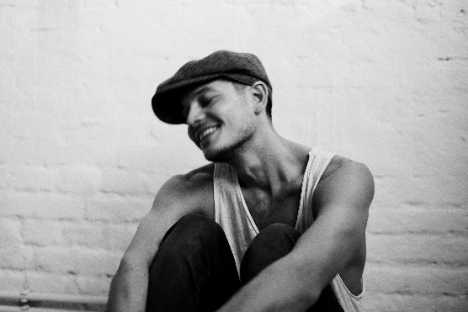
Goodwin: The Slow Show frontmen gets personal
Der Frontmann von The Slow Show tritt allein ins Rampenlicht und erschafft intime Geschichten über Liebe, Verlust und stille Tapferkeit. Geboren in der Stille seiner deutschen Heimat und geformt im kreativen Treiben von Neukölln, Berlin, ist Goodwins Musik eine zarte Erkundung von Verletzlichkeit und Verbundenheit. Goodwin ist das Soloprojekt von Rob Goodwin. Frontmann und Baritonsänger der filmischen Indie-Pop-Band The Slow Show aus Manchester. Ende 2023, während einer Tourpause mit seiner Band, begann Goodwin, an etwas für sich selbst zu arbeiten. Eine Sammlung intimer Aufnahmen, Geschichten, die besser zu einem ruhigeren, raueren Ort passen. Inspiriert von der stimmungsvollen Atmosphäre von Leonard Cohen und Nike Drake haben diese zutiefst persönlichen Songs Verletzlichkeit im Kern. Romantische, traumhafte Geschichten, in die sich Menschen einkuscheln und entfliehen können.

Termin: 24.10.2025
Beginn: 19:30 Uhr
Preise: Vorverkauf Euro 28,-/23,- Abendkassa Euro 33,-/28,-

Kartenvorverkauf: 1040 Wien, Argentinierstraße 37
von Montag bis Samstag von 13.00 bis 18.00 Uhr
Karten Hotline: 01/501 65/13306
www.akzent.at
Pressefotos in 300dpi und –texte für Ihre Ankündigung stehen auf unserer Website www.akzent.at in unserem Pressebereich zur Verfügung.

